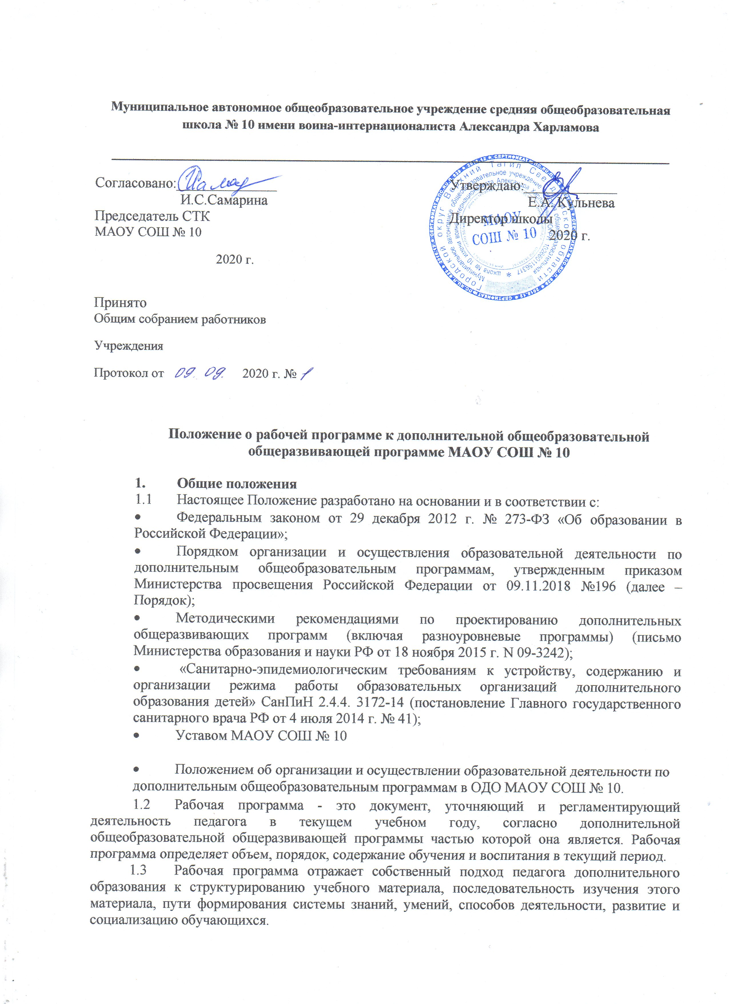

Муниципальное автономное общеобразовательное учреждение средняя общеобразовательная школа № 10 имени воина-интернационалиста Александра Харламова
_____________________________________________________________________________________
Согласовано:______________  И.С.Самарина  Председатель СТК  МАОУ СОШ № 10  2020 г. | Утверждаю:_____________  Е.А. Кульнева  Директор школы  2020 г.

Принято
Общим собранием работников
Учреждения
Протокол от 2020 г. №

Положение о рабочей программе к дополнительной общеобразовательной общеразвивающей программе МАОУ СОШ № 10

- Общие положения
1.1 Настоящее Положение разработано на основании и в соответствии с:
- Федеральным законом от 29 декабря 2012 г. № 273-ФЗ «Об образовании в Российской Федерации»;
- Порядком организации и осуществления образовательной деятельности по дополнительным общеобразовательным программам, утвержденным приказом Министерства просвещения Российской Федерации от 09.11.2018 №196 (далее – Порядок);
- Методическими рекомендациями по проектированию дополнительных общеразвивающих программ (включая разноуровневые программы) (письмо Министерства образования и науки РФ от 18 ноября 2015 г. N 09-3242);
- «Санитарно-эпидемиологическим требованиям к устройству, содержанию и организации режима работы образовательных организаций дополнительного образования детей» СанПиН 2.4.4. 3172-14 (постановление Главного государственного санитарного врача РФ от 4 июля 2014 г. № 41);
- Уставом МАОУ СОШ № 10

- Положением об организации и осуществлении образовательной деятельности по

дополнительным общеобразовательным программам в ОДО МАОУ СОШ № 10.
1.2 Рабочая программа - это документ, уточняющий и регламентирующий деятельность педагога в текущем учебном году, согласно дополнительной общеобразовательной общеразвивающей программы частью которой она является. Рабочая программа определяет объем, порядок, содержание обучения и воспитания в текущий период.
1.3 Рабочая программа отражает собственный подход педагога дополнительного образования к структурированию учебного материала, последовательность изучения этого материала, пути формирования системы знаний, умений, способов деятельности, развитие и социализацию обучающихся.
  - Ответственность за разработку рабочих программ, организацию своей профессиональной деятельности и деятельности обучающихся в соответствии с календарно-тематическими планированием, осуществление текущего и итогового контроля в соответствии с планируемыми результатами, отчетность о выполнении обучающимися практической части рабочих программ, ведение документов строгой отчетности в соответствии с содержанием рабочих программ несет педагог дополнительного образования.

2. Цель и задачи рабочей программы
2.1 Цель рабочей программы – создание условий для планирования, организации и управления образовательным процессом в определенной образовательной области.
2.2 Задачи программы:
- дать представление о практической реализации общеобразовательной общеразвивающей программы (далее Программы) педагога в соответствии с законодательными актами в текущий период;
- дать представление о планируемых результатах обучения (предметных, личностных, метапредметных) при освоении Программы в текущий период;
- конкретно определить содержание, объем, порядок освоения Программы с учетом целей, задач и особенностей учебно-воспитательного процесса Образовательного учреждения и контингента обучающихся в текущий период.

3. Функции рабочей программы
3.1 Рабочая программа выполняет следующие функции:
- нормативная, то есть является документом, обязательным для выполнения в полном объеме;
- целеполагания, то есть определяет ценности и цели, ради достижения которых она введена в ту или иную образовательную область;
- определения содержания образования, то есть фиксирует состав элементов содержания, подлежащих усвоению обучающимися (требования к минимуму содержания), а также степень их трудности;
- процессуальная, то есть определяет логическую последовательность усвоения элементов содержания, организационные формы и методы, средства и условия обучения;
- оценочная, то есть выявляет уровни усвоения элементов содержания, объекты контроля и критерии оценки уровня освоения обучающимися Программы.

- Технология разработки рабочей программы
- Рабочая программа на текущий учебный год составляется педагогом дополнительного образования, согласно дополнительной общеобразовательной общеразвивающей программе (частью которой она является). В случае необходимости в рабочую программу могут вноситься изменения.

- Структура рабочей программы
5.1. Структура Рабочей программы является формой представления Программы как целостной системы, отражающей внутреннюю логику организации учебно-методического материала, и включает в себя следующие элементы:
- Титульный лист - структурный элемент программы, представляющий общие сведения о программе (приложение №1).
На титульном листе указывается:
Наименование Образовательного учреждения, гриф утверждения программы в соответствии с порядком предусмотренным Уставом Образовательного учреждения, название программы, год ее реализации, возраст обучающихся, ФИО и должность разработчика (ов);номер группы (если таковой присутствует
- Условия организации учебно-воспитательного процесса - структурный элемент рабочей программы, в котором указывается количество часов, отводимых на освоение материала данного года обучения; режим занятий в текущем году.
- Календарно-тематическое планирование – основной структурный элемент рабочей программы, представляемый в виде таблицы:

№ п/п | Тема | Кол-во часов | Дата по программе | Дата по факту | Форма контроля
1.

В календарно-тематическое планирование входят часы для проведения итоговых занятий, практических работ, экскурсий, выполнения проектов, проведения исследований, участие коллективов (обучающихся) в конкурсах, олимпиадах, смотрах, выставках, в районных и городских массовых праздниках и т.д. В таблицу возможно, по решению педагога дополнительного образования, добавить столбец, в котором будет раскрыто содержание конкретного занятия.
- Содержание обучения раскрывается через описание разделов и тем в соответствии с последовательностью, заданной учебным планом, включая краткое описание теоретической и практической частей.

6. Оформление рабочей программы
6.1 Текст набирается в редакторе Microsoft Office Word шрифтом Times New Roman, размер 12, межстрочный интервал – множитель 1,2, переносы в тексте не ставятся, выравнивание по ширине, абзац 1,25 см, поля стандартные; центровка заголовков и абзацы в тексте выполняются при помощи средств Word, листы формата А4. Таблицы вставляются непосредственно в тексте. Текст набирается в редакторе Microsoft Office Word шрифтом Times New Roman, размер 12, межстрочный интервал – множитель 1,2, переносы в тексте не ставятся, выравнивание по ширине, абзац 1,25 см, поля стандартные; центровка заголовков и абзацы в тексте выполняются при помощи средств Word, листы формата А4. Таблицы вставляются непосредственно в тексте.
6.2. Титульный лист считается первым, но не нумеруется (Приложение 1);

7. Утверждение рабочей программы
7.1. Рабочая программа, как часть Программы утверждается ежегодно приказом директора МАОУ СОШ № 10.
7.2. Внутренняя экспертиза рабочей программы происходит на Педагогическом совете Образовательного учреждения одновременно с экспертизой дополнительной общеобразовательной общеразвивающей программой, так как является структурным элементом Программы (результаты протоколируются).
7.3. При несоответствии Рабочей программы требованиям, установленным данным Положением, директор накладывает резолюцию о необходимости доработки с указанием конкретного срока исполнения.
7.5. Все изменения, дополнения, вносимые педагогом в рабочую программу в течение учебного года, должны быть согласованы с заместителем директора по учебно-воспитательной работе.

8. Хранение рабочей программы
8.1. Рабочая программа входит в номенклатуру дел педагога дополнительного образования и хранится вместе с дополнительной общеобразовательной общеразвивающей программой.
Приложение № 1

Образец заполнения титульного листа

Муниципальное автономно общеобразовательное учреждение средняя общеобразовательная школа № 10 имени воина-интернационалиста Александра Харламова
________________________________________________________________

Улица Харламова, дом 6, лит. а., городской округ Верхний Тагил, поселок Половинный Тел: (34357)20094 , e-mail:polovinka-school10@rambler.ru
_______________________________________________________________
РАЗРАБОТАНА И ПРИНЯТА | УТВЕРЖДЕНА
Педагогическим советом  МАОУ СОШ № 10  (Протокол от № ) | Приказом от №  Директор________Е.А.Кульнева

РАБОЧАЯ ПРОГРАММА

к дополнительной общеобразовательной общеразвивающей программе
«НАЗВАНИЕ»

на 20____-20_____ учебный год

год обучения: ____
возраст учащихся:______
Разработчик:
ФИО____________________,
педагог дополнительного образования

